Титульный лист

1 | Номинация | 1.3.1. Урок с использованием интерактивных образовательных платформ, ресурсов Интернет.
2 | Ф.И.О. авторов (полностью) | Мартьянова Валерия Аркадьевна
3 | Наименование образовательной организации | Лебедевская СОШ, филиал МАОУ Боровинская СОШ им.героя советского союза Н.М.Щукина
4 | Название работы | Бактерии, их разнообразие, строение и жизнедеятельность
5 | Перечень используемых ЦОР (ссылки на заимствованные материалы обязательны) | Образовательная платформа Uchi.ru

Методическая записка
Вид деятельности | Учитель
Тип урока | урок изучения нового материала
Форма проведения урока | урок-мастерская
Целеполагание – образовательный результат: | Образовательные: актуализировать знания обучающихся о самой древней группе живых существ – бактериях; показать особенности строения, размножения и распространения бактерий; показать многообразие форм бактерий.  Развивающие: развивать умения сравнивать, анализировать, делать выводы.  Воспитывающие: воспитывать культуру поведения при групповой и индивидуальной работе.
Проектирование образовательных результатов | Предметные результаты:  - сформировать умение рассказывать о строении бактерий;  - сформировать умение объяснять, как строение бактерий связано с их жизнедеятельностью;  - сформировать умение понимать смысл биологических терминов: бактерия, прокариоты, эукариоты, колонии, кокки, бациллы, спириллы, вибрионы.  Метапредметные умения  Регулятивные УУД  1.Формирование умений самостоятельно обнаруживать и формировать учебную проблему, определять цель учебной деятельности, осуществлять целенаправленный поиск ответов на поставленные вопросы; выполнять задания в соответствии с целью.  2.Формирование умений в диалоге с учителем совершенствовать самостоятельно выработанные критерии оценки, осуществлять самопроверку, взаимопроверку и корректировку учебного задания.  3.Формирование умений выдвигать версии решения проблемы, осознавать конечный результат, выбирать из предложенных и искать самостоятельно средства достижения цели.  Познавательные УУД  1.Формирование умений ориентироваться в учебнике, находить и использовать нужную информацию, создавать модель бактериальной клетки; представлять информацию в виде схем, таблиц.  2.Формирование умений анализировать текст и рисунки учебника; классифицировать и обобщать факты и явления; выявлять причины и следствия простых явлений (подводящий диалог с учителем, выполнение продуктивных заданий).  3.Формирование умений строить логическое рассуждение, включающее установление причинно-следственных связей.  Коммуникативные УУД  1.Формирование умений слушать и понимать речь других людей, формулировать собственные высказывания в рамках учебного диалога, используя биологические термины.  2.Формирование умений самостоятельно организовывать учебное взаимодействие в группе (определять общие цели, распределять роли, договариваться друг с другом и т.д.).  Личностные умения  - проявление эмоционально-ценностного отношения к учебной проблеме;  - проявление творческого отношения к процессу обучения.  - понимать: учебные задачи и стремиться их выполнить,  - определение своей успешности при изучении темы.
Информационно-образовательная среда урока/занятия | Персональный компьютер на каждого ученика или пару обучающихся, выход в ресурсы сети Интернет на образовательную платформу Uchi.ru , мультимедийный проектор, учебник, тетрадь.
Целесообразность использования ИКТ на конкретном этапе урока (внеклассном мероприятии) | Использование ИКТ в учебном процессе способствует повышению качества доступности и эффективности образования, помогает обучающемуся адаптироваться в современной информационной среде. Такой урок повышает уровень наглядности информативности, экономит время, позволяет работать дифференцированно и индивидуально
Методические приемы, технологии | Мотивационный, дифференциация работы обучающихся.

5 класс
БИОЛОГИЯ
Технологическая карта
Тема |  | Бактерии, их разнообразие, строение и жизнедеятельность
Цели |  | Ознакомление учащихся со строением бактериальной клетки, разнообразием форм, особенностями жизнедеятельности бактерий.
Основное содержание темы, термины и понятия |  | Содержание темы предполагает изучение строение бактериальной клетки, их отличие от клеток представителей других царств, знакомство с разнообразными формами бактериальных клеток и особенностями жизнедеятельности бактерий .  Бактерии, бактериальная спора, колония, кокки, бациллы, вибрионы, спириллы, стрептококки.
Планируемый результат

Личностные умения  - проявление эмоционально-ценностного отношения к учебной проблеме;  - проявление творческого отношения к процессу обучения.  - понимать: учебные задачи и стремиться их выполнить,  - определение своей успешности при изучении темы. |  | Метапредметные умения  Регулятивные УУД  1.Формирование умений самостоятельно обнаруживать и формировать учебную проблему, определять цель учебной деятельности, осуществлять целенаправленный поиск ответов на поставленные вопросы; выполнять задания в соответствии с целью.  2.Формирование умений в диалоге с учителем совершенствовать самостоятельно выработанные критерии оценки, осуществлять самопроверку, взаимопроверку и корректировку учебного задания.  3.Формирование умений выдвигать версии решения проблемы, осознавать конечный результат, выбирать из предложенных и искать самостоятельно средства достижения цели.  Познавательные УУД  1.Формирование умений ориентироваться в учебнике, находить и использовать нужную информацию, создавать модель бактериальной клетки; представлять информацию в виде схем, таблиц.  2.Формирование умений анализировать текст и рисунки учебника; классифицировать и обобщать факты и явления; выявлять причины и следствия простых явлений (подводящий диалог с учителем, выполнение продуктивных заданий).  3.Формирование умений строить логическое рассуждение, включающее установление причинно-следственных связей.  Коммуникативные УУД  1.Формирование умений слушать и понимать речь других людей, формулировать собственные высказывания в рамках учебного диалога, используя биологические термины.  2.Формирование умений самостоятельно организовывать учебное взаимодействие в группе (определять общие цели, распределять роли, договариваться друг с другом и т.д.). | Предметные результаты:  - сформировать умение рассказывать о строении бактерий;  - сформировать умение объяснять, как строение бактерий связано с их жизнедеятельностью;  - сформировать умение понимать смысл биологических терминов: бактерия, прокариоты, эукариоты, колонии, кокки, бациллы, спириллы, вибрионы.
Организация образовательного пространства
Межпредметные связи |  | Ресурсы | Формы работы
_ |  | Персональный компьютер на каждого ученика или пару обучающихся, выход в ресурсы сети Интернет на образовательную платформу Uchi.ru, мультимедийный проектор, учебник. | фронтальная -  индивидуальная –  в паре -  в группе -
ТЕХНОЛОГИЯ ИЗУЧЕНИЯ ТЕМЫ
I этап. Самоопределение к деятельности
Цели деятельности |  | Ситуативное задание | Планируемый результат
-актуализировать знания о бактериях (строение, формы бактерий);  - мотивировать обучающихся к изучению темы;  Онлайн зона  Практическая зона  Онлайн зона  Практическая зона  Онлайн зона  Практическая зона  Онлайн зона  Практическая зона  Онлайн зона  Практическая зона |  | Хоть меня не видит глаз,  Заразить могу я вас.  И холерой, и ангиной,  Насморком и скарлатиной.  Без меня не сваришь сыра,  И не сделаешь кефира.  Простоквашу и творог,  Приготовить я помог (бактерии)  О какой группе организмов сегодня пойдет речь?  Ответы обучающихся.  - Они встречаются в самых разнообразных местах: в атмосфере, в воде, во льдах и даже в горячих источниках.  - Эти организмы размножаются каждые 20 минут, за сутки при благоприятных условиях могли бы заполонить весь Земной шар. Питаются всем и опавшими листьями, бумагой, мертвыми организмами, перерабатывают стекло и даже железо.  - Бактерии обнаружены везде: в капле даже самой чистой родниковой воды, в крупинках почвы, в воздухе, на скалах, в полярных снегах, в песках пустынь, в добытой с огромных глубин нефти и даже в воде горячих источников с t+80°С. Бактерии переносят высушивание, сильные холода, нагревание до 90°С, не теряя при этом жизнеспособности.  Формулирование темы урока и целей урока.  С представителями царства бактерий мы с вами познакомимся сегодня на уроке.  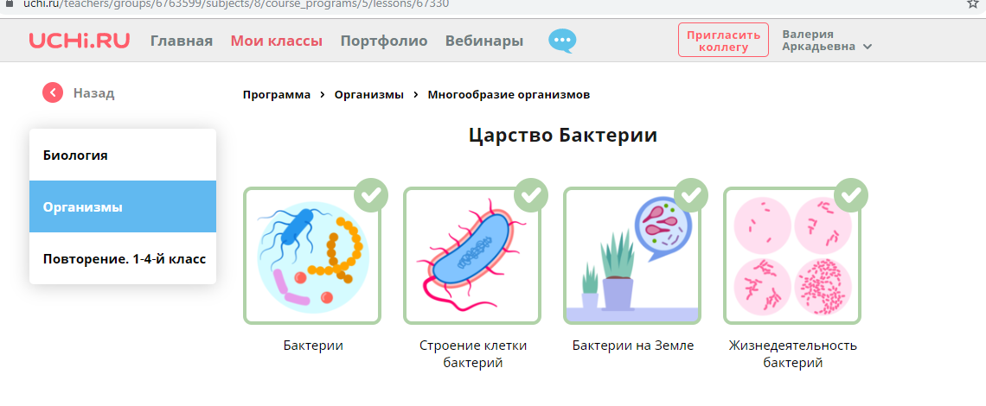  Задание №1. Работа с платформой Учи.ру: прочитайте и ознакомьтесь с теорией и заданиями по разделу «Бактерии», выпишите в тетради определение «Бактерии», ознакомьтесь с формами бактерий и их названиями, зарисуйте основные формы бактерий в тетрадь и подпиши их названия, а так же выполни задания раздела, закрепив знания.  Форма работы или  Закрепление 1 задания  Выведение задания на доске с помощью проектора. Форма работы  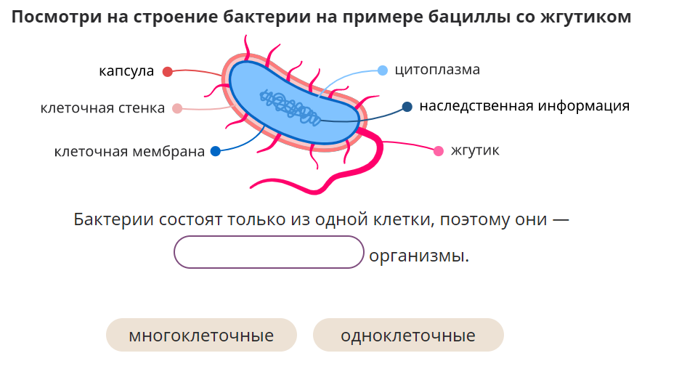  Задание №2. Работа с платформой Учи.ру: ознакомьтесь со строением клетки бактерий на примере бациллы со жгутиком, перенеси рисунок в тетрадь, подпиши все части. К каждой части бактериальной клетки укажите верную функцию.  Форма работы или  Закрепление 2 задания  Выведение задания на доске с помощью проектора. Форма работы  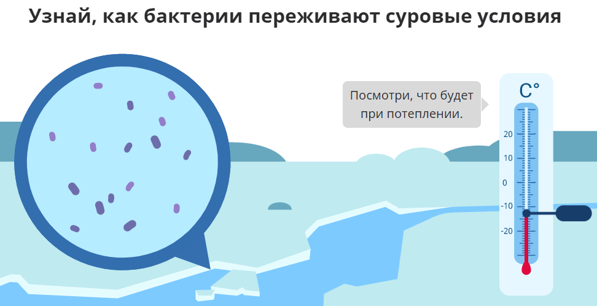    Задание №3. Работа с платформой Учи.ру: ознакомьтесь с особенностями жизнедеятельности бактерий. Узнайте об устойчивости спор.Сделайте выводы.  Форма работы или  Закрепление 3 задания  Выведение задания на доске с помощью проектора. Форма работы    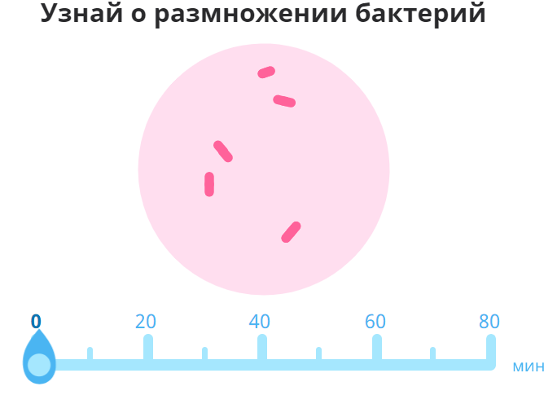  Задание №4. Работа с платформой Учи.ру: ознакомьтесь с особенностями распространения бактериальных спор, а так же о размножении бактерий . Сделайте выводы.  Форма работы или  Закрепление 4задания  Выведение задания на доске с помощью проектора. Форма работы  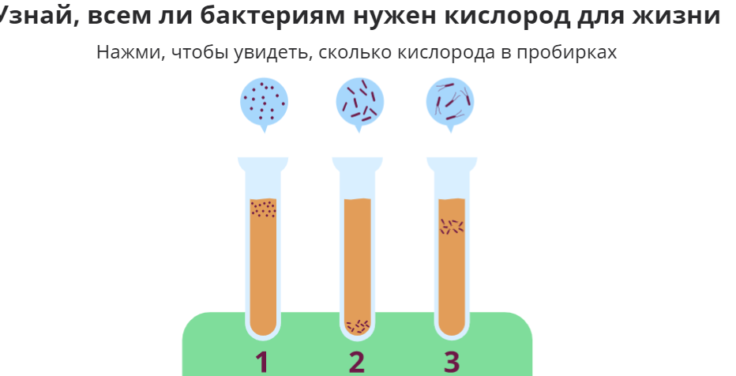  Задание №5. Работа с платформой Учи.ру: ознакомьтесь с особенностями жизнедеятельности бактерий. Узнайте всем ли бактериям для жизни необходим кислород.Сделайте выводы.  Форма работы или  Закрепление 5 задания  Выведение задания на доске с помощью проектора. Форма работы
II этап. Учебно-познавательная деятельность

Цели деятельности |  | Учебные задания  на «знание» (З), «понимание» (П), «умение» (У)  и методы работы с информацией | Планируемый результат
научить школьников:  формулировать понятия: бактерии, прокариоты, эукариоты  называть: основные формы бактерий;  характеризовать: строение бактериальной клетки;  сравнивать: клетку бактерий с клетками растений, животных, грибов. |  | Закрепление 1 задания  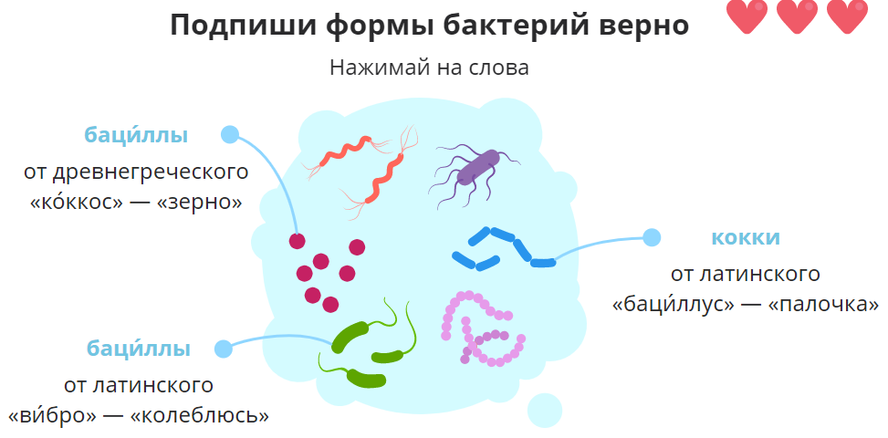  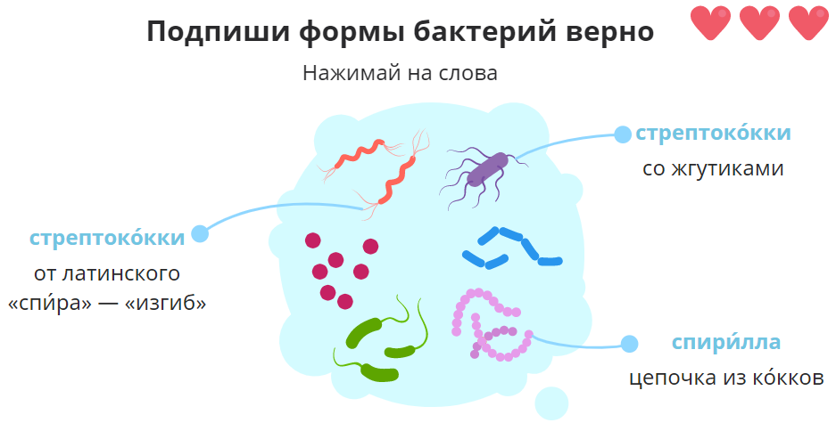  Закрепление 2 задания  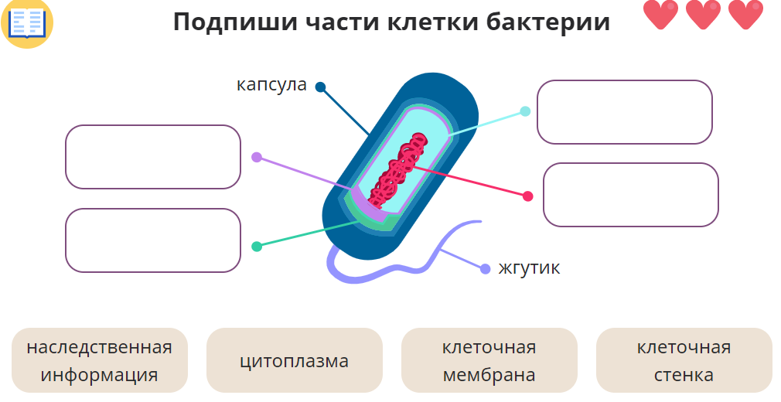  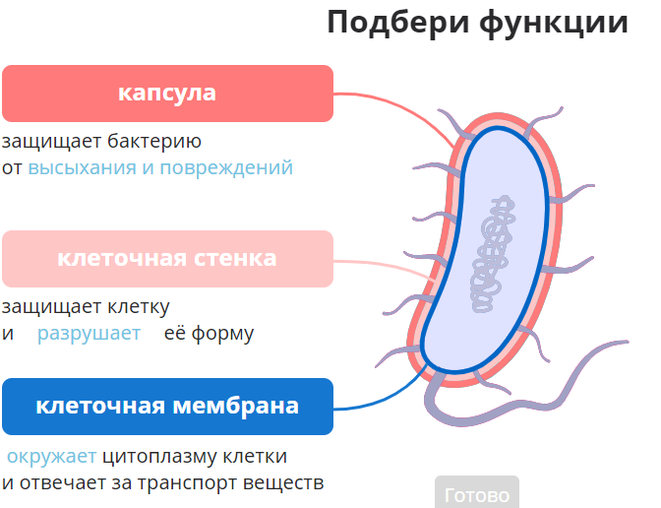  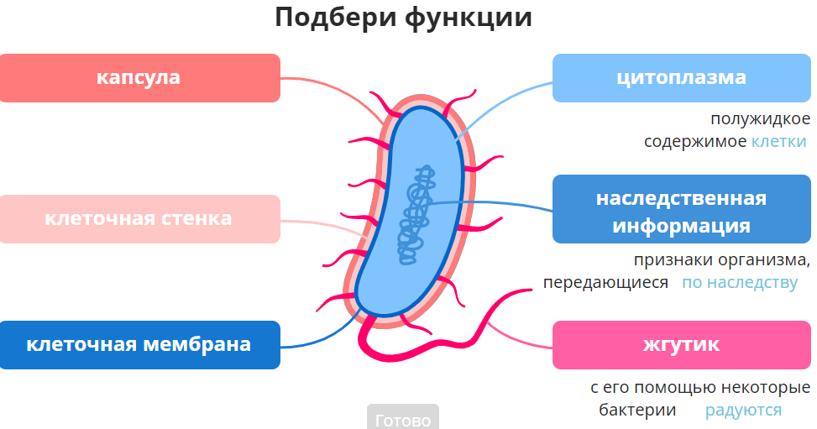  Закрепление 3 задания  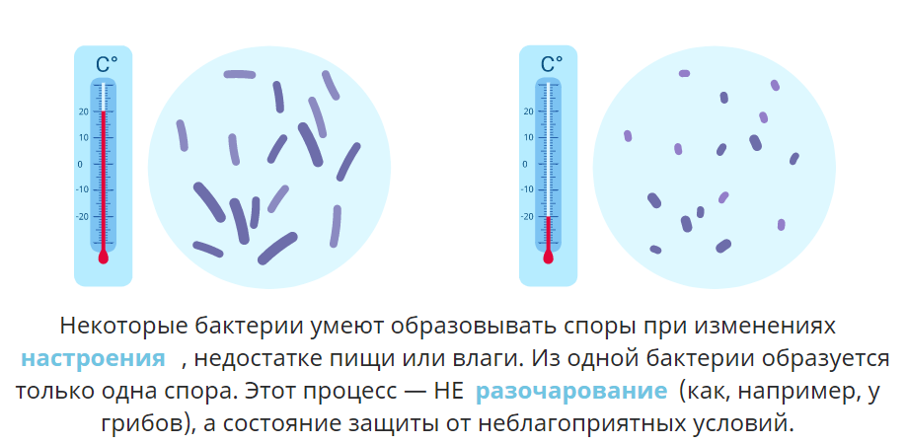  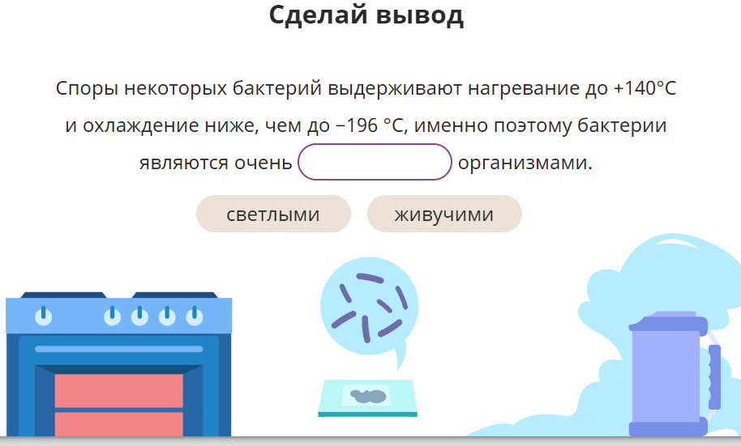  Закрепление 4 задания  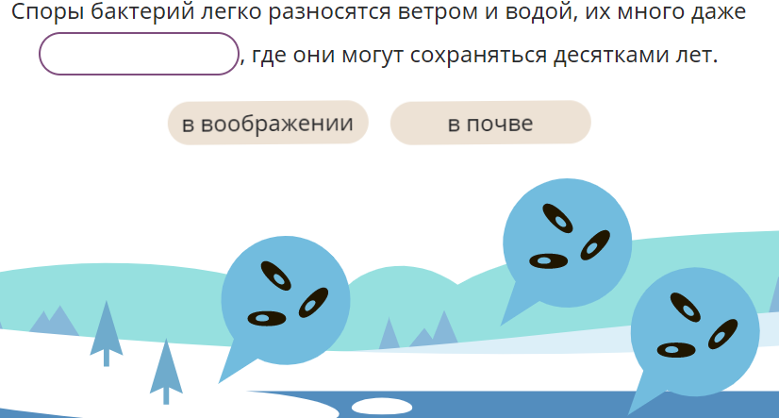  Закрепление 5 задания  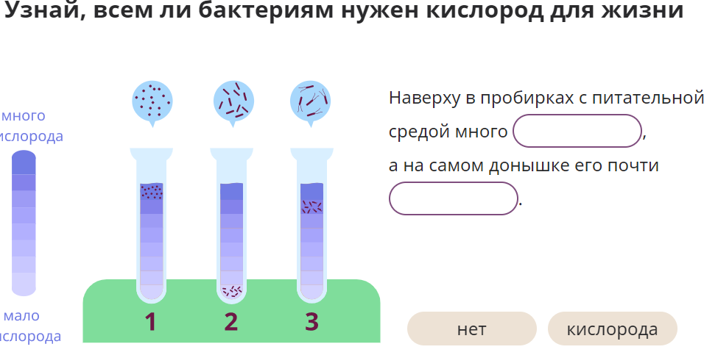 | Познавательный:  -умение использовать методы наблюдения и прогнозирования для выполнения задания.  Регулятивный - умение выполнять учебное задание в соответствии с целью.  Коммуникативный - умение выполнять учебные задания в паре.  - умение адекватно использовать речевые и символьные средства для представления результата  Предметный - умение строить предложения со словами, имеющими разные значения.
Диагностика качества освоения темы
Цель – установить степень усвоения темы «Бактерии, их разнообразие, строение и жизнедеятельность». |  | Работа с платформой Учи.ру: прочитайте и ознакомьтесь с теорией и заданиями по разделу « Строение бактерии», сравни строение клеток бактерий с клетками растений, животных и грибов, найди отличия бактериальной клетки от остальных и заполни таблицу.  Форма работы  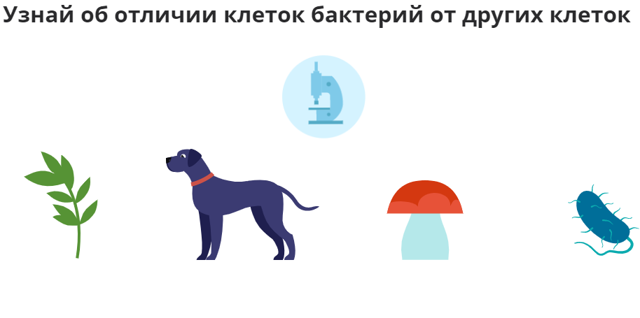 | Регулятивный - умение выполнять задание в соответствии с целью.  Предметный:  - умение сравнивать, анализировать, составлять таблицы
   | Клетка растения | Клетка животного | Клетка гриба | Клетка бактерии
  Клеточная стенка
  Клеточная мембрана
  Цитоплазма
  Ядро
III этап. Рефлексивная деятельность

Цели деятельности | Самоанализ и самооценка  ученика |  | Результат деятельности
научить школьников:  - соотносить полученный результат с поставленной целью;  - оценивать результат своей деятельности;  - оценивать результат учебной деятельности. | Самооценка  Ну, а теперь подведём итог. Вы выберите начало высказывания и продолжите его.  Мне было интересно…  Мне было трудно…  Сегодня я узнал…  Я научился...  У меня настроение… |  | *Заполняется учителем после освоения темы учащимися.
Домашнее задание:
Изучить § 11 до раздела «Роль бактерий в природе и жизни человека», определения – «3»;
Ответить на вопросы в конце параграфа – «4»;
Подготовить 1 сообщение на темы: цианобактерии, молочнокислые бактерии или болезнетворные бактерии – «5»

